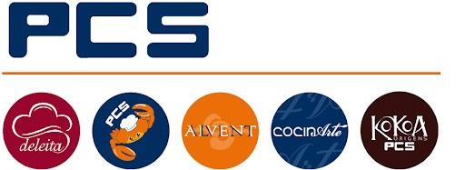

PCS, patrocinador oficial del certamen Cocinero del Año, estará presente en Alimentaria + Hostelco 2026
22-03-2026
PCS, empresa fabricante de soluciones congeladas para el sector profesional de la alimentación, anuncia su participación como patrocinador oficial del prestigioso certamen Cocinero del Año, uno de los concursos gastronómicos más relevantes del panorama nacional.
La gran final del concurso Cocinero del Año se celebrará el próximo 26 de marzo en el marco de Hostelco, la feria internacional de referencia para el sector de la hostelería, restauración y foodservice, que tendrá lugar en Barcelona. Este evento reunirá a los mejores profesionales del sector y se consolidará como un punto de encuentro clave para la innovación, el talento y las nuevas tendencias culinarias.
Como parte de su compromiso con la gastronomía profesional y la excelencia culinaria, PCS contará además con un stand propio en la feria Hostelco, donde presentará sus soluciones congeladas desarrolladas para facilitar el trabajo en cocina, garantizar la máxima calidad y optimizar los procesos en el canal horeca.
La colaboración con el certamen Cocinero del Año refuerza la apuesta de PCS por apoyar a los profesionales del sector, impulsar el talento gastronómico y contribuir al desarrollo de una cocina moderna, eficiente y de alta calidad.
Sobre PCS
PCS es un fabricante especializado en soluciones congeladas, con casi 50 años de experiencia en el desarrollo y elaboración de productos de alta calidad para el sector de la alimentación. La compañía opera tanto en el canal foodservice, ofreciendo soluciones adaptadas a las necesidades de la hostelería y la restauración profesional, como en el canal retail, acercando sus productos al consumidor final. A lo largo de su trayectoria, PCS ha mantenido un firme compromiso con la innovación, la calidad y el servicio, evolucionando de forma constante para dar respuesta a las demandas de un mercado en continua transformación y consolidándose como un referente en su categoría.
Para conocer más sobre sus productos y soluciones, así como para concertar reuniones durante la feria, PCS invita a todos los profesionales del sector a visitar su stand en Hostelco, donde podrán descubrir de primera mano la calidad y la innovación de sus soluciones congeladas.

Datos de contacto:
Carolina Murciano Fontestad
Directora de Marketing y grandes cuentas
carolina.murciano@pcs.es
663196999

